Змей Горыныч – защитник леса

В очередной раз состоялась встреча наших детей с городским клубом "Современник", который представил спектакль - сказку: "Змей Горыныч - защитник леса". Веселая, дружеская обстановка царила на протяжении всего представления. Неожиданно добрым предстал перед детьми сказочный трехголовый Змей Горыныч, природолюб, радеющий за красоту леса. Вместе со своими помощниками - богатырем Ильей Муромцем, бабушкой - веселушкой, девушкой - журналистом, отстоял лес, не позволил Соловью Разбойнику погубить родную природу, построить в лесу вредный завод.
Дети были активными помощниками - сажали в лесу цветы, поселили бабочек на дерево, помогли своим волшебным громким свистом вызвать на бой злодея. И, конечно, же добро победило зло. Сказка ложь, да в ней намек, так говорится в народной поговорке.
Сказочные герои не только порадовали детей своей игрой, задором и юмором, но и призывали детей к бережному отношению ко всему живому - к птице, зверю лесному, к цветку полевому. С раннего возраста дети нашего сада погружаются в экологическую культуру, воспитываются по принципу - оберегай и сохраняй окружающий мир, не навреди природе, помоги братьям нашим меньшим.
Много доброго и поучительного дети получили от встречи с артистами. Навеянные впечатления от спектакля ребята логопедической группы отразили в своих рисунках, где героями были только, что увиденные персонажи - Илья Муромец, бабушка, и конечно, же Змей Горыныч, что свидетельствует о том, что наши дети не равнодушные и мы педагоги движемся в правильном направлении.

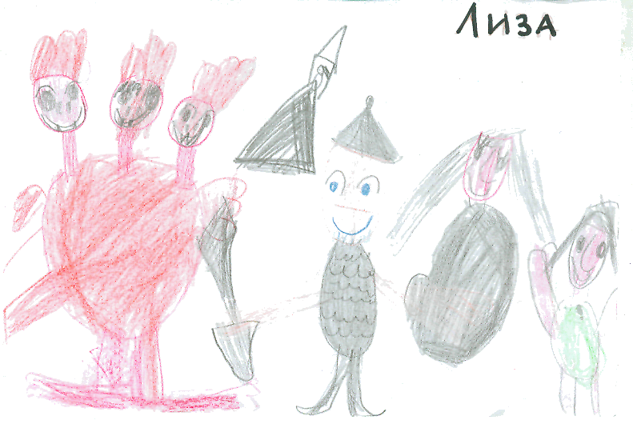
Воспитатель логопедической группы «Теремок» Искандарова Л.В.
